SUD1568 | 162 750 € H.A.I.  Honoraires d'Agence Inclus à la charge de l'acquéreur : 0  Soit 155 000 € Honoraires d'Agence exclus

Détails |  | Martel, Exclusivité. Centre ville, maison rénovée, 3 chambres, terrasse.  Région MARTEL
REZ DE CHAUSSÉE:  - Buanderie 8.61m²  - Chambre 11.60m²  - Chaufferie Chauffage central Fuel  - Cuisine 10m²  - Dégagement 1.9m²  - Séjour 25m²  - Salle d'eau 3.43m (douche à l'italienne)  - WC 1.16m²  1ER ÉTAGE:  - 2 Chambres 21m² et 11.66 m²  - Palier / Bureau 10.22m²  - Salle d'eau 6.52m² avec douche et wc  - WC  2ÈME ÉTAGE:  - Grenier  DPE:  - Consommation énergétique (en énergie primaire):  - Emission de gaz à effet de serre:  CHAUFFAGE:  - CC Fuel  FENÊTRES:  - Double vitrage  SERVICES:  - Aéroport à 15 minutes  - Autoroute à 10 minutes  - Commerces et services à pied  - Ecole  - Gare  - Golf à 15 minutes  - Hôpital à 20 minutes  - Internet / ADSL Fibre  - Plain-pied  - Place de Parking  SOUS SOL:  - Cave 50m²  - Cave à vin  TERRAIN:  - Terrasse 15m²  TOITURE:  - Tuiles  OPTIONS WEB:  - Défilement  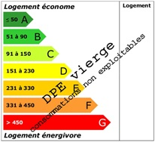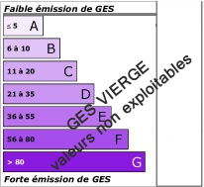 |  | Exclusivité - Au centre de Martel avec commerces et services à pied, cette charmante maison en pierre rénovée en 2018 distribue :  De plain-pied: Jolie pièce à vivre ouverte sur une terrasse privée, cuisine équipée, grande chambre, salle de douche, wc indépendants, buanderie / chaufferie.  Au 1er étage: Grand palier faisant office de bureau, 2 grandes chambres dont une avec salle de douche et Wc.  Au 2ème étage: Grenier.  Au sous sol mais avec un accès sur l'extérieur garnde cave de 50m².  Double vitrage, parquets, tout à l'égout.  Les informations sur les risques auxquels ce bien est exposé sont disponibles sur le site Géorisques: www.georisques.gouv.fr  Surface habitable : 110 m² Surface terrain : 167 m² Nombre de chambres : 3 Surface du séjour : 25 m²  Etat : Bon Année de construction : 1700 Style : Pierre Taxe Fonc. : Chauffage : Fuel

PLEIN SUD  l'agence immo  2 place Doussot - 46200 SOUILLAC  www.pleinsudimmo.fr  contact@pleinsudimmo.fr - 06 24 22 26 21  Rcs Cahors 807 882 477 Carte pro n° PCI 4601 2018 000 023 899 délivrée par la CCI du Lot |  |  | 
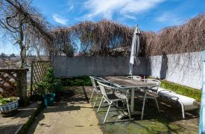 |  | 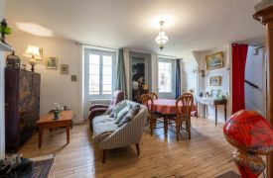
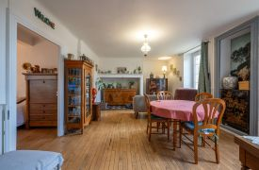 |  | 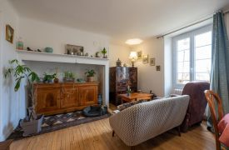
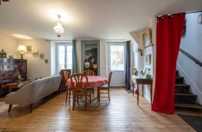 |  | 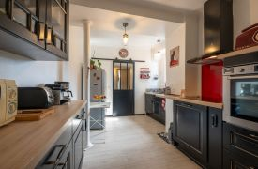
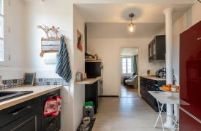 |  | 